PROEFEXAMEN GEWASBESCHERMING A,
Onderdeel B, Algemene gewasbescherming
November 2025

Toetsmatrijs
Etiket lezen 8
Arbeidsveiligheid en volksgezondheid 6
Berekenen dosering 4
Milieu 6
Bestrijdingsmethoden en apparatuur 6
Algemene gewasbescherming 6
Wet- en regelgeving 4
Totaal 40 vragen

Etiket lezen
Voor deze vragen moet je gebruik maken van het etiket van het middel Admire.

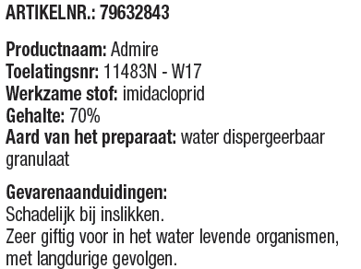

1. Op het etiket staat het toelatingsnummer met de aanvulling ‘W 17’.
Wat betekent deze aanvulling?
A het middel is water dispergeerbaar.
B na toepassen van het middel moet je 17 uur wachten voordat je in de kas of het gewas aan het werk kunt
C na toepassen van het middel moet 17 dagen wachten voordat je het product kunt oogsten
D de tekst op het etiket is 17 keer gewijzigd.

2. Wat betekent dit symbool op het etiket?

A de stof is schadelijk of irriterend
B de stof is giftig
C de stof is corrosief
D de stof is lange termijn gezondheidsschadelijk

3. Een bollenteler wil in de herfst eerstejaars plantgoed (bijgoed) met dit middel tegen aantasting van witte vlieg en bladluis. Het gaat om een buitenteelt.
Hoeveel middel moet hij aan een dompelbad van 500 l toevoegen?

4. Op het etiket van middelen voor professioneel gebruik, staat een aanwijzing of een symbool, dat betrekking heeft op de afvoer van lege verpakkingen. Als je dit symbool op de verpakking ziet, dan moet er ook informatie op het etiket staan hoe je met lege verpakkingen moet omgaan.

Kruis dit symbool aan.


a b c d

5. Je mag het middel in de gewassen waarvoor het middel een toelating heeft, niet onbeperkt inzetten. Omcirkel wat op het middel van toepassing is:
In boomkwekerij gewassen binnenteelt mag je het middel 1 / 5 /12 keer per jaar toepassen, je mag per ha maximaal 100 gram / 0.5 kilogram / 1 kilogram per keer inzetten. Tussen twee bespuitingen moet minimaal 1 / 7 / 14 dagen zitten.

6. Het middel Signum wordt in een groot aantal teelten ingezet. Tegen welke groep van schadeveroorzakers?
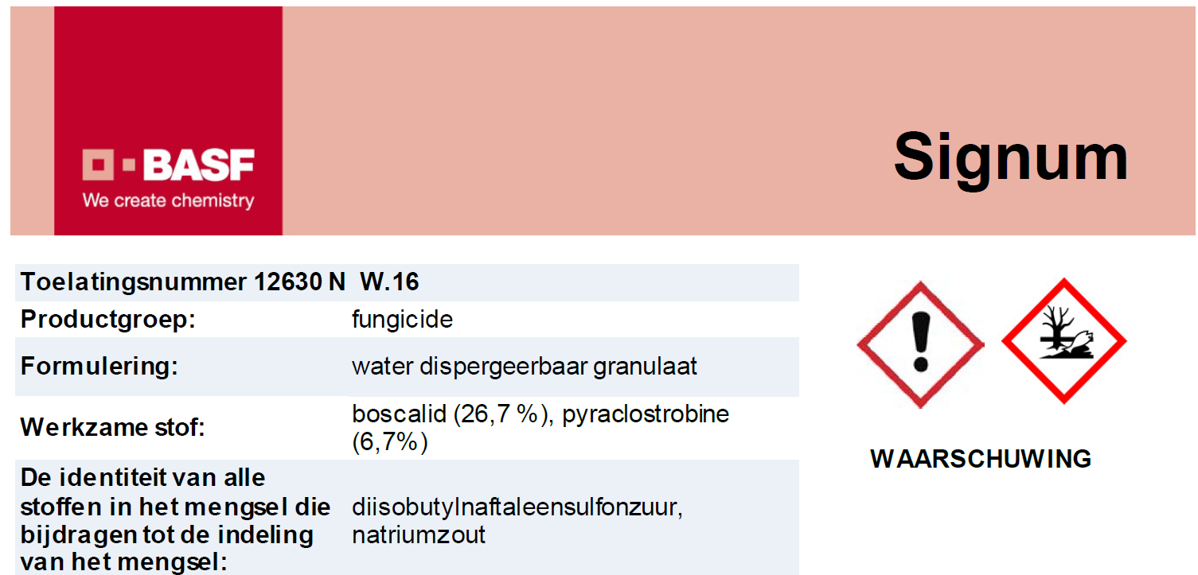
A schimmels
B insecten
C onkruiden
D aaltjes
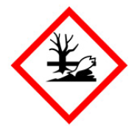
7. Op het etiket van het middel Signum staat het symbool, zoals hierboven weergegeven. Welke aanwijzingen op het etiket komen daar uit voort?
A aanwijzingen om drift naar het oppervlaktewater te voorkomen.
B aanwijzingen om het bodemleven te beschermen.
C aanwijzingen om te voorkomen, dat er bij oogst nog te veel middel op het product zit.
D aanwijzingen die het optreden van resistentie moeten voorkomen.

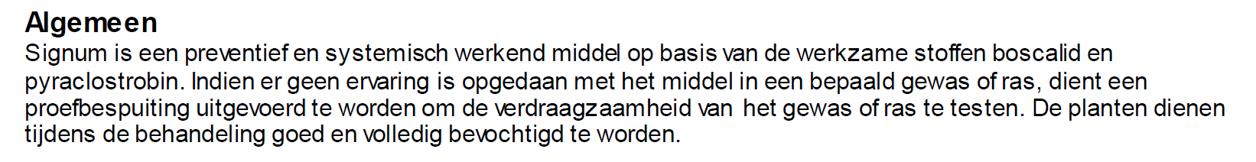
8. Op het etiket van het middel Signum is de volgende tekst te vinden:
Omcirkel twee eigenschappen die van toepassing zijn op dit middel:
A het middel heeft vooral contactwerking.
B het middel wordt opgenomen door de plant en vervoerd in de plant.
C het middel werkt tegen schimmelsporen.
D met het middel wordt zaad en plantmateriaal behandeld.

Arbeidsveiligheid en volksgezondheid
9. Als je gewasbeschermingsmiddelen toepast bestaat altijd de kans, dat er middelen door het lichaam worden opgenomen. Je voorkomt dit, door het dragen van voorgeschreven beschermende kleding.
Welke manier van opname in het lichaam is bij een toepassing met de rugspuit met herbicide in een grasveld het grootst?
A door ademhaling (longen).
B door doorslikken (spijsvertering, darmen).
C door de huid.
D door de slijmvliezen aan de binnenkant van mond en slokdarm.

10. Als je in opdracht gewasbescherming uitvoert op een bedrijf, moet je persoonlijke beschermingsmiddelen gebruiken.
Hoe kom je aan de informatie welke beschermende kleding je moet gebruiken?
A Het staat op het etiket bij de H en P zinnen.
B Het staat op het etiket bij de aanwijzingen voor het gebruik.
C Het staat op het etiket bij het wettelijk gebruiksvoorschrift.
D Dat kun je vinden in de handleiding gewasbescherming voor jouw sector.
E Dat staat in het veiligheidsblad van het middel onder rubriek 8.2

11. Op een bedrijf wordt een A₂P₃ filter op het masker gedraaid. Kruis twee stofgroepen aan, waar tegen dit masker beschermd.
A stofdeeltjes.
B ammoniakdampen.
C organische dampen.
D anorganische dampen.

12. Hoe moet je met het filter omgaan na het uitvoeren van een bespuiting?
A het filter moet je afdoppen of in een emmertje bewaren.
B het filter moet je doorspoelen met lauw water.
C het filter moet je doorblazen met een compressor.
D het filter laat je op het masker zitten en je dopt het masker aan één kant af.

13. Op het etiket van het middel Finale staan de volgende gevarensymbolen:
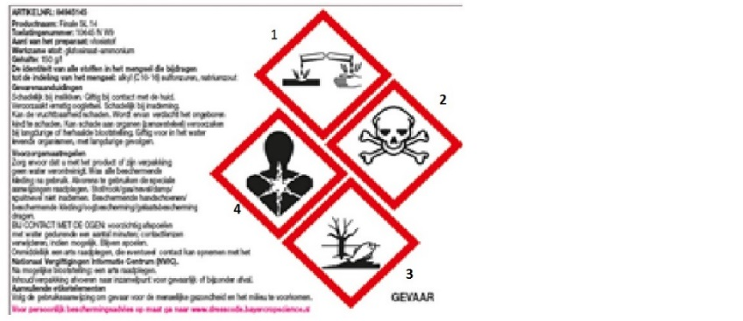
Welke symbool waarschuwt voor chronische gevolgen van onzorgvuldig gebruik van het middel? Noteer het nummer dat bij het symbool staat.

14. Op het etiket van Finale staan een aantal symptomen van vergiftiging.
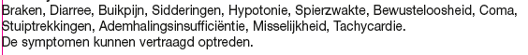
Kruis aan welke bewering van toepassing is.
A dit zijn vooral chronische vergiftigingsverschijnselen.
B dit zijn verschijnselen, die optreden bij vergiftiging door CMR stoffen.
C dit zijn verschijnselen, die optreden bij vergiftiging door middelen met het symbool ‘lange termijn gezondheid schadelijk’.
D dit zijn vooral acute verschijnselen van vergiftiging.

Berekenen dosering
15. Een kweker spuit met een 03 dop, de rijsnelheid is 5 km per uur, de spuitdruk is 3 bar. Houd rekening met 70 liter restvloeistof. Hoeveel spuitvloeistof moet hij aanmaken voor 4 ha?
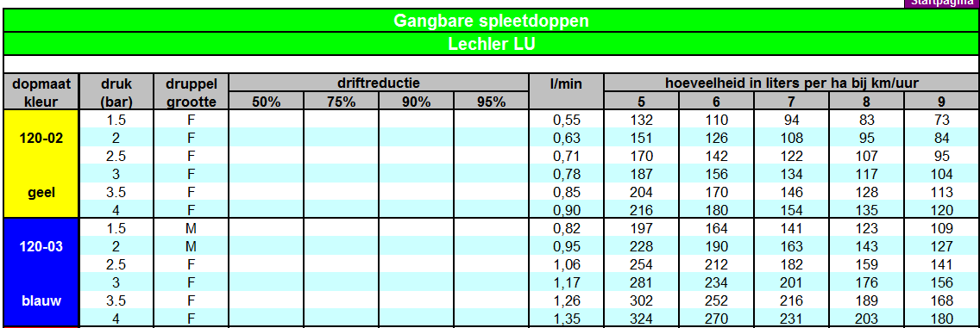

16. Een medewerker van een gemeente maakt spuitvloeistof aan ter bestrijding van eikenprocessierups. Op het etiket van het granulaat staat, dat hij een 0.1 % oplossing moet maken.
Hoeveel middel moet hij toevoegen om 800 l spuitvloeistof aan te maken?

17. Een kasteler wil een bespuiting uitvoeren in aardbei tegen schimmels.
De kas heeft 8 kappen van 9.60 m breed en 60 m lang. Hij wil omgerekend 600 liter spuitvloeistof per ha aanmaken.
Hoeveel spuitvloeistof moet hij aanmaken?

18. Een landbouwloonwerker gaat een perceel van 12 ha spuiten met 300 liter spuitvloeistof per ha met daarin per ha 2 liter Cirran en 1 liter Primstar. De spuitmachine heeft een tankinhoud van 2400 liter. De eerste keer gaat hij met een volle tank op pad.
Vul in: voor de tweede tankvulling moet hij ….. liter spuitvloeistof aanmaken (water + middel) met daarin … Cirran en … Primstar.

Milieu
19. Een gewasbeschermingsmiddel moet bij de toelating aan strenge eisen voldoen. Er wordt onder andere gelet op eisen ten aanzien van volksgezondheid en milieu.
Welke instantie beoordeelt of een middel toegelaten kan worden?
A N.V.W.A.
B A.I.D.
C C.T.G.B.
D Ministerie voor volksgezondheid, welzijn en sport.

20. Een teler maakt op een perceel een tank spuitvloeistof aan. Leeg fust reinigt hij met behulp van de vulspoelinrichting. (fustreiniger) Waar blijft het water, dat gebruikt wordt bij het reinigen van een lege verpakking met een fustreiniger?
A wordt geloosd op een stukje braakland.
B gaat mee de tank in en wordt verspoten.
C wordt ingeleverd bij het KGA circuit van de gemeente.
D wordt gereinigd in een biofilter.

21. Elk bedrijf in de agrarische sector moet voldoen aan een aantal standaard regels met betrekking tot het produceren van gewassen. Een aantal van die regels heeft betrekking op gewasbescherming zoals de spuit en teeltvrije zones en in de kasteelten hoe je met gietwater om moet gaan. In welke wet of uitvoeringsbesluit staat die regelgeving?
A Omgevingswet.
B Wet milieubeheer.
C Wetgewasbeschermingsmiddelen en biociden.
D Activiteitenbesluit.

22. In een biofilter worden resten van spuitvloeistof of reinigingswater afgebroken. Waardoor worden vermoedelijk/voornamelijk de meeste restanten afgebroken?
A micro-organismen zoals bacteriën en schimmels.
B wormen en bodeminsecten.
C ultra-violet licht uit het zonlicht.
D door beluchting met zuurstof.

23. Sommige middelen mogen in de open teelten niet toegepast worden in de periode 1 september tot 1 maart.
Wat is de belangrijkste reden van deze beperking?
A in deze periode werkt het middel niet omdat het te koud is.
B het voorkomt doding van het bodemleven in een periode dat er geen gewas op het land staat.
C het voorkomt onnodige belasting van het oppervlaktewater.
D het voorkomt emissie naar oppervlakte en grondwater.

24. In de tabel staat de milieubelasting van twee gewasbeschermingsmiddelen weergegeven.
Kruis aan of een bepaalde bewering waar of niet waar is.
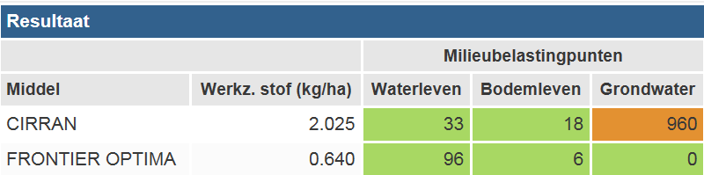
 | waar | Niet waar
Bij een lager organische stof gehalte van de bodem neemt de kans op uitspoeling van het middel Cirran toe
400 l spuitvloeistof per ha spuiten met een 05 dop geeft meer drift dan dezelfde hoeveelheid spuiten met een 03 dop. Bij gelijke druk en snelheid

Vanuit een kas heb je geen emissie naar het milieu, omdat een kas een afgesloten geheel is.

Bestrijdingmethoden en apparatuur

25. Een teler kan ziekten en plagen op verschillende manieren bestrijden.
A biologische bestrijding
B mechanische bestrijding
C thermische bestrijding.
D chemische bestrijding.

Noteer in de laatste kolom welke manier van bestrijden van toepassing is.
Manier van bestrijding
Dompelen van plantmateriaal met een gewasbeschermingsmiddel tegen schimmelaantasting.
Uitzetten van natuurlijke vijanden tegen rupsen.
Borstelen op verharding.
Verwarmen, verhitten van bloembollen voor het planten.

26. Op een dop staan verschillende codes.
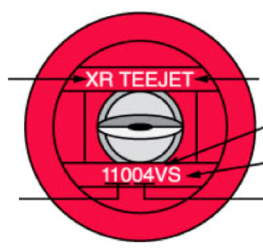
Kruis twee eigenschappen aan, die bij deze dop horen.
A de dop geeft 110 liter per ha bij 3 bar.
B de dop heeft een tophoek van 110 graden.
C de dop is een keramische dop.
D de dop voldoet aan de eisen van internationale kleurcoderingen. (ISO)

27. In de tabel staat de afgifte van een 110-04 dop. Wat is de afgifte in liters per minuut van een 110-03 dop bij 3 bar?
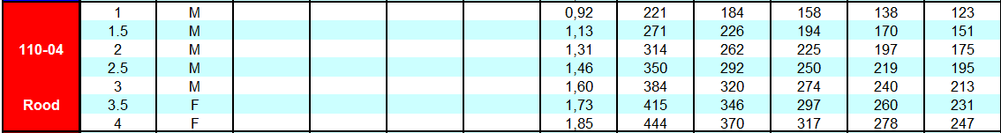

28. Omcirkel bij elke sector wat in die sector de gebruikelijke toepassingsapparatuur is.
A open teelten: (akkerbouw, bollenteelt, vollegrondsgroenteteelt)
- spuitmast
- veldspuit
- dwarsstroomspuit

B fruitteelt (groot fruit, appels en peren)

- spuitmast
- veldspuit
- dwarsstroomspuit of tunnelspuit

C kasteelten (tomaat en paprika)
- spuitmast
- veldspuit
- dwarsstroomspuit

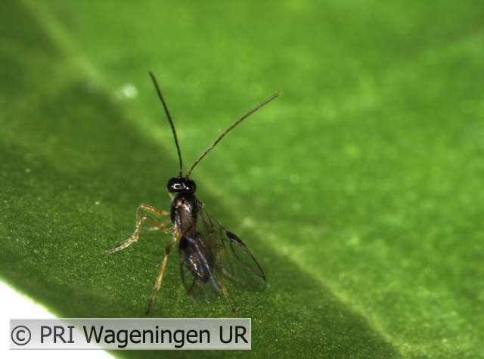

29. Kies de juiste woorden met betrekking tot het uitzetten van sluipwespen (zie foto hierboven) in een gewas.
Als je sluipwespen uitzet tegen bijvoorbeeld rupsen, dan zet je een biologische / fysische / mechanische bestrijding in. Deze methode is selectief / niet selectief en laat veel / geen residu achter op het te oogsten product.

30. Geef van elke bewering aan of deze juist of niet juist is.
 | juist | Niet juist
Spuiten met kleine druppels geeft bij dezelfde hoeveelheid spuitvloeistof een betere bladbedekking dan spuiten met grote druppels.
Een spuitnevel is meer gevoelig voor drift dan spuitdruppels.
Een venturidop of een airmix dop geeft meer drift dan een gewone spleetdop.

Algemene gewasbescherming
31.Kruis twee eigenschappen aan die op dit onkruid van toepassing zijn.
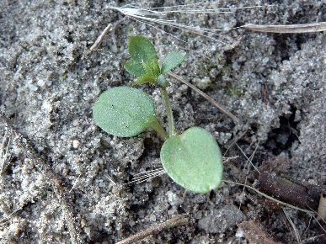
A het plantje is gekiemd uit zaad.
B Het plantje is afkomstig uit een stukje wortelstok.
C het is een eenzaadlobbig onkruid.
D het is een breedbladig onkruid.
32. Omcirkel het stadium dat ontbreekt in een onvolledige metamorfose 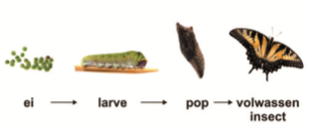

33. Wat is de veroorzaker van dit aantasting/ziektebeeld?
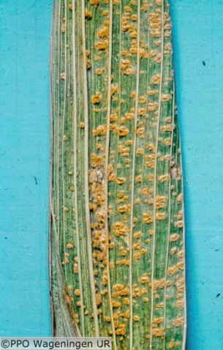
A een aaltje.
B een virus.
C een bacterie.
D een schimmel.

34. Welke insecten veroorzaken zuigschade?
A bladluizen en wantsen.
B kevers en keverlarven.
C rupsen en emelten.
D mieren en libellen.

35. Wat is de veroorzaker van het schadebeeld op de afbeelding?
A larven van een boktor of een volwassen boktor.
B de larven van een mineerder
C de larve van een meikever.
D de larve van een sluipwesp.

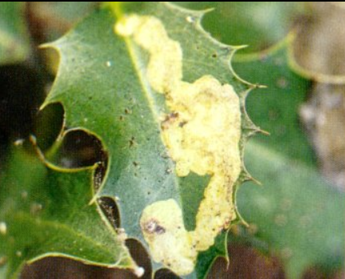

36. Kruis aan wat van toepassing is op virusziektes.

 | waar | Niet waar
Virussen planten zich voort met behulp van sporen

Stekken, bollen of knollen van een viruszieke plant kunne ook virusziek zijn.
Virusziektes kunnen overgebracht worden door insecten zoals witte vlieg, wantsen en bladluizen.

Wet- en regelgeving
37. Wat moet je doen met aangebroken verpakking van een middel dat niet meer toegelaten is?
A terugbrengen naar de handel.
B inleveren bij het KCA depot van de Gemeente.
C inleveren via een inzamelpunt van LTO of de veiling waarbij de teler is aangesloten.
D inleveren bij de NVWA.

38. Hoe oud moet je minimaal zijn om met dit middel te mogen werken?


39. Aan welke drie wettelijke eisen moet een teler bij controle door een bevoegde instantie voldoen?
A Hij moet een gewasbeschermingsmonitor opgesteld hebben binnen twee maanden na afloop van een teelt.
B Hij moet een spuitplan kunnen overleggen voor het komend groeiseizoen.
C De veldspuit, motorvatspuit of dwarsstroomspuit op het bedrijf moet een keer per 3 jaar gekeurd zijn.
D Het bedrijfshoofd moet in het bezit zijn van licentie 3 als er gewerkt wordt met personeel.
E Hij moet een administratie bijhouden van de inkoop en het gebruik van gewasbeschermingsmiddelen.

40. De hoeveelheid gewasbeschermingsmiddel, dat bij de oogst nog op een product mag zitten, moet onder een bepaalde norm zitten.
Welke etiketaanwijzing moet voorkomen, dat er bij de oogst te veel residu op een product zit?
A de STORL aanwijzingen.
B de H en P zinnen (gevaar en voorzorgsmaatregelen)
C de veiligheidstermijn.
D de aanwijzingen voor het gebruik.

